2017年全国统一高考地理试卷（新课标Ⅰ）
一、选择题：本大题11小题，每个小题4分，满分44分．在每小题给出第四个选项中，只有一项是符合题目要求的．
如图为我国东部地区某城市街道机动车道与两侧非机动车道绿化隔离带的景观对比照片，拍摄于2017年3月25日．数年前，两侧的绿化隔离带按同一标准栽种了常绿灌木；而如今，一侧灌木修剪齐整（左图），另一侧则杂树丛生，灌木零乱（右图）．拍摄当日，这些杂树隐有绿色，新叶呼之欲出．据此完成1﹣3题．
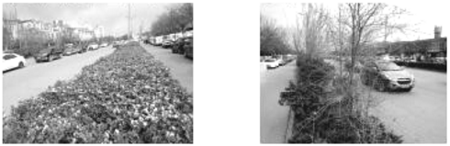
1．当地的自然植被属于（ ）
A．常绿阔叶林 B．落叶阔叶林 C．常绿硬叶林 D．针叶林
2．造成图示绿化隔离带景观差异的原因可能是该街道两侧（ ）
A．用地类型差异 B．居民爱好差异 C．景观规划不同 D．行政管辖不同
3．图示常绿灌木成为我国很多城市的景观植物，制约其栽种范围的主要自然因素是（ ）
A．气温 B．降水 C．光照 D．土壤

德国海德堡某印刷机公司创始人及其合作者设计了轮转式印刷机，开创了现代印刷业的先河．至1930年，海德堡已成立了6家大的印刷机公司．同时，造纸，油墨和制版企业也先后在海德堡集聚．产业集聚、挑剔的国内客户以及人力成本高等因素的综合作用，不断刺激海德堡印刷机技术革新．据此完成4﹣5题．
4．造纸、油墨和制版企业在海德堡集聚，可以节省（ ）
A．市场营销成本 B．原料成本 C．劳动力成本 D．设备成本
5．海德堡印刷机在国际市场长期保持竞争优势，主要依赖于（ ）
A．产量大 B．价格低 C．款式新 D．质量优

如图示意我国西北某闭合流域的剖面．该流域气候较干，年均降水量仅为210毫米，但湖面年蒸发量可达2000毫米．湖水浅，盐度饱和，水下已形成较厚盐层，据此完成6﹣8题．
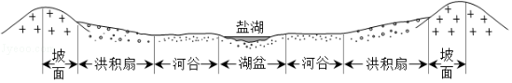
6．盐湖面积多年稳定，表明该流域的多年平均实际蒸发量（ ）
A．远大于2000毫米 B．约为2000毫米
C．约为210毫米 D．远小于210毫米
7．流域不同部位实际蒸发量差异显著，实际蒸发量最小的是（ ）
A．坡面 B．洪积扇 C．河谷 D．湖盆
8．如果该流域大量种植耐旱植物，可能会导致（ ）
A．湖盆蒸发量增多 B．盐湖面积缩小
C．湖水富营养化加重 D．湖水盐度增大

我国某地为保证葡萄植株安全越冬，采用双层覆膜技术（两层覆膜间留有一定空间），效果显著．图3中的曲线示意当地寒冷期（12月至次年2月）丰、枯雪年的平均气温日变化和丰、枯雪年的膜内平均温度日变化．据此完成9﹣11题．
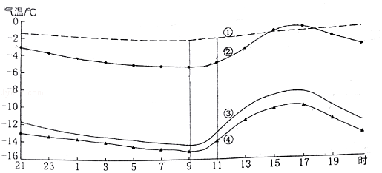
9．图中表示枯雪年膜内平均温度日变化的曲线是（ ）
A．① B．② C．③ D．④
10．该地寒冷期（ ）
A．最低气温高于﹣16℃
B．气温日变化因积雪状况差异较大
C．膜内温度日变化因积雪状况差异较大
D．膜内温度日变化与气温日变化一致
11．该地可能位于（ ）
A．吉林省 B．河北省 C．山西省 D．新疆维吾尔自治区

三、解答题（共2小题，满分46分）
12．（22分）阅读图文资料，完成下列要求。
剑麻是一种热带经济作物，剑麻纤维韧性强，耐海水腐蚀，是制作船用缆绳、汽车内衬、光缆材料等的上乘材料。非洲坦桑尼亚曾是世界最重要的剑麻生产国，被称为“剑麻王国”。自1999年，中国某公司在坦桑尼亚的基洛萨（位置见图）附近投资兴建剑麻农场，并建设配套加工厂，所产剑麻纤维主要销往我国。该农场一期种植1000多公顷，雇佣当地长期和临时工超过1000人，预计2020年种植面积达3000公顷，年产剑麻纤维1万吨。该公司还帮助当地修建学校、卫生所等。
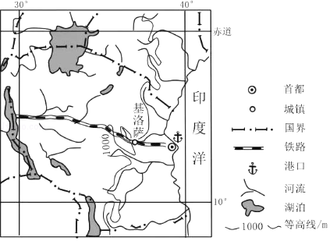
（1）根据剑麻生长的气候条件和用途，说明我国国内剑麻纤维产需矛盾较大的原因。

（2）据图指出与其他地区相比，中国公司在基洛萨附近兴建剑麻农场的有利条件。

（3）说明剑麻收割后需要及时加工的原因。

（4）简述当地从中国公司兴建剑麻农场中获得的利益。

13．（24分）阅读图文资料，完成下列要求。
山地垂直带内部的分异规律，日益为地理学研究所重视。在山地苔原带，植物多样性存在随海拔升高呈单峰变化的规律：在山地苔原带下部，少数植物种类通过种间竞争获得优势，植物多样性较低；随着海拔升高，环境压力变大，种间竞争减弱，植物多样性升高；在更高海拔区域，适宜生存的植物种类减少。地理科考队调查某山峰的苔原带（海拔2000﹣2600米）时发现，该苔原带部分地区存在干扰，导致优势植物数量减少，植物多样性异常；阴、阳坡降水量与坡度差别不大，但植物多样性差异显著（如图）。
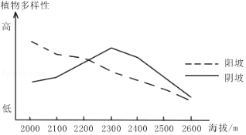
（1）确定该苔原带遭受干扰的坡向和部位，以及干扰强度的垂直分布特征。

（2）判断在未遭受干扰时，阴坡与阳坡苔原带植物多样性的差异，并说明判断依据。

（3）分析与阴坡相比，苔原带阳坡地表温度和湿度的特点及产生原因。

（4）说明从2300米至2600米，阴、阳坡植物多样性差异逐渐缩小的原因。

[地理--选修3：旅游地理]（10分）
14．（10分）近年来，我国许多传统古村落被开发成旅游观光地，一些古村落的村民仍留在村内，如“中国最具旅游价值古村落”之一的桂林江头洲村，至今仍完整地保存着明清时期的建筑格局（如图），依然有百余户村民生活在村中，坚守着那份宁静与质朴．
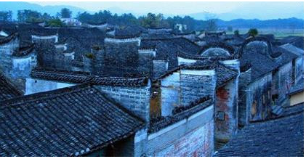
分析村民生活在村中对促进当地旅游业健康发展的作用．

[地理--选修6：环境保护]（10分）
15．（10分）干旱区的柽柳为耐旱灌木，侧向枝条多，种子多，不易发生病虫害，移栽易成活．近年来，某东北林区的公路绿化中引种了柽柳，生长良好，然而不久，在公路两侧的天然林中，发现了柽柳幼苗．
分析该林区潜在的柽柳入侵天然林的危害．

